Incepand din primavera - vara anului 2024, Costa Cruises are o oferta complet noua pentru Europa de Nord. Descoperiti Norvegia, Islanda si Groenlanda cu noile itinerarii ale Costa Favolosa, iar Costa Diadema are de asemenea un itinerariu special "Sea Destinations", cu destinatii complet noi de experimentat.

EXPERIENTA DE PE COSTA DIADEMA
8 zile imbogatite cu si mai multe experiente pentru a descoperi cele 3 fiorduri cele mai evocatoare din Norvegia, departe de traseele turistice clasice si destinatii noi de care te poti bucura.

“Sea Destinations” din itinerariul cu Costa Diadema

Marea Baltica – Descoperirea stelelor cu vikingi: descoperirea planetelor si constelatiilor cu un ofiter, in cea mai intunecata zona a Marii Baltice.
Marea Norvegiana – Meditatie in soarele de la miezul noptii: o sesiune de meditatie cu muzica relaxanta si un ceai Ayurvedic pentru a te reconecta cu natura si universul, in largul Marii Norvegiene.
Fiordul Geiranger – Cascada celor Sapte Surori si legende: traverseaza fiordul Geiranger, in mijlocul legendelor nordice si povestilor, admirand spectacolul cascadei celor Sapte Surori.

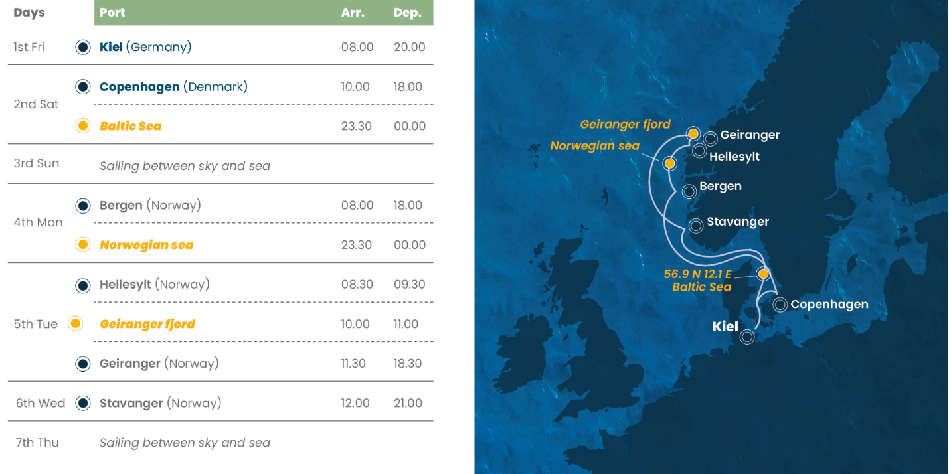

EXPERIENTA DE PE COSTA FAVOLOSA
Islanda, 16 ZILE si 15 NOPTI
Croaziera are plecari la data de 08/06/24 si 11/08/24.

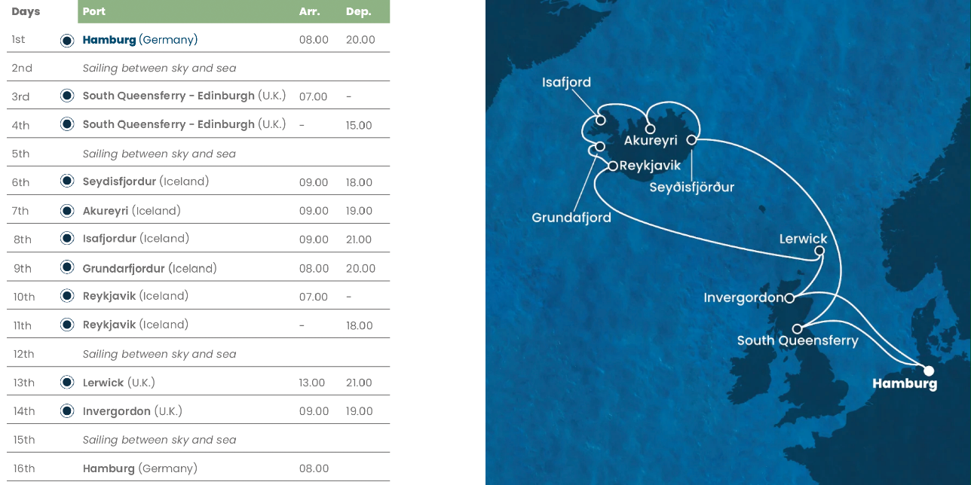

Capul Nord – Lofoten, 15 ZILE si 14 NOPTI
Croaziera are plecari la data de 23/06/24 si 29/07/24.

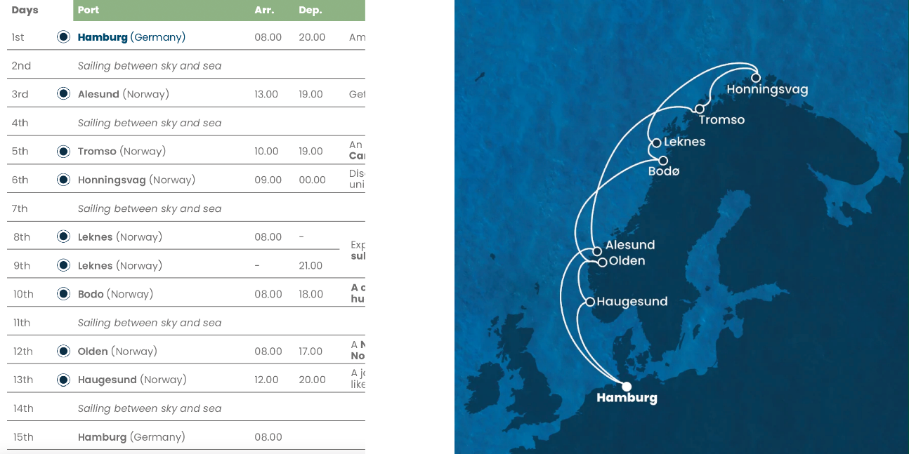

Groenlanda si Islanda, 23 ZILE si 22 NOPTI
07/07/24

